

ที่ ปส. 26/2565 วันที่ 23 มิถุนายน 2565

**ไอแบงก์จัดการอบรมออนไลน์ “เปิดโลกการเงินอิสลามประจำปี 2565” เสริมสร้างความรู้นักศึกษา มนร.**

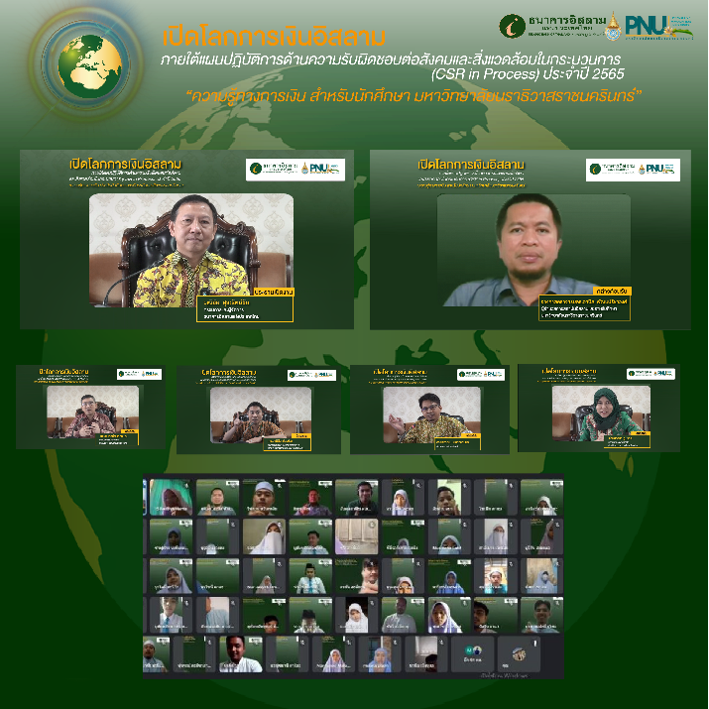

**ธนาคารอิสลามแห่งประเทศไทย (ไอแบงก์)** โดย **นายวุฒิชัย สุระรัตน์ชัย** กรรมการและผู้จัดการ ให้เกียรติเป็นประธานกล่าวเปิดการอบรม เรื่อง **“ความรู้ทางการเงิน สำหรับนักศึกษามหาวิทยาลัยนราธิวาสราชนครินทร์**” ภายใต้กิจกรรมเปิดโลกการเงินอิสลาม ตามแผนปฏิบัติการด้านความรับผิดชอบต่อสังคมและสิ่งแวดล้อมในกระบวนการ (CSR in Process) ประจำปี 2565 โดยมี **รองศาสตราจารย์ ดร.อานิส พัฒนปรีชาวงศ์** ผู้อำนวยสถาบันสถาบันอิสลามและอาหรับศึกษา มหาวิทยาลัยนราธิวาสราชนครินทร์ ให้การต้อนรับ เมื่อช่วงเช้าวันพุธที่ 22 มิถุนายน 2565

สำหรับกิจกรรมเปิดโลกการเงินอิสลาม ธนาคารได้จัดขึ้นต่อเนื่องเป็นปีที่ 5 โดยมหาวิทยาลัยนราธิวาสราชนครินทร์ เป็นสถาบันการศึกษาแห่งที่ 7 การจัดกิจกรรมครั้งนี้ จัดในรูปแบบออนไลน์ ผ่านระบบ Google Meet มีวัตถุประสงค์ เพื่อจะแบ่งปันความรู้ความเข้าใจด้านการวางแผนทางการเงินและด้านการเงินการธนาคารตามหลักศาสนาอิสลาม (ชะรีอะฮ์) แก่นักศึกษาที่สนใจลงทะเบียน รวม 137 คน ได้มีความรู้สามารถนำไปประยุกต์ใช้ในชีวิตประจำวัน ตลอดจนความเข้าใจถึงการเงินการธนาคารอิสลาม (Islamic Banking and Finance) ได้อย่างถูกต้องและสามารถถ่ายทอดความรู้นั้นต่อไปยังคนใกล้ตัวด้วย

การอบรมถ่ายทอดโดยบุคลากรของไอแบงก์ที่มีความรู้และความสามารถเฉพาะทาง การอบรมดังกล่าวแบ่งออกเป็น 2 ช่วง ช่วงเช้าอบรมหัวข้อเรื่อง**“การวางแผนทางการเงินส่วนบุคคล”** และ**“ผลิตภัณฑ์และการบริการของธนาคารเหมือนหรือต่างกับธนาคารทั่วไป”** ต่อด้วยช่วงบ่ายเรื่อง“การเงินการธนาคารอิสลาม” และปิดท้ายด้วยหัวข้อ **“กิจกรรมแลกเปลี่ยนเรียนรู้”** ทั้งนี้ธนาคารหวังเป็นอย่างยิ่งว่า จะทำให้เกิดองค์ความรู้แก่นักศึกษา เพื่อนำไปสู่การประยุกต์ใช้ในการเรียนและปฏิบัติตนเองด้านการเงินอิสลามได้อย่างถูกต้อง